设置完之后如果没用，重启下就好了（记住，重启下就好了）
- 项目右键 设置属性
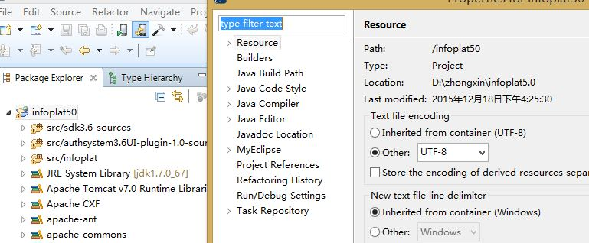

- 设置workspace里面字符集
